Муниципальное бюджетное общеобразовательное учреждение
Шеминская средняя общеобразовательная школа
муниципального района Дзун-Хемчикский кожуун Республики Тыва
Адрес: 668112, Республика Тыва, Дзун-Хемчикский район, с. Шеми, ул. Найырал 34
эл. почта: tyva_school_131@mail.ru

Справка
о проведении акции «Засветись»
Во исполнение плана работы Управления образования за ноябрь и приказа МБОУ Шеминской СОШ от 02 ноября 2020г. № 45/2 «О проведении акции «Засветись», операция «Осторожно гололед», в целях предотвращения и профилактики дорожно-транспортных происшествий среди несовершеннолетних, а также недопущению несчастных случае в осенне-зимнем периоде в водоемах, в МБОУ Шеминской СОШ проведены следующие мероприятия:
- Оформление фойе школы;
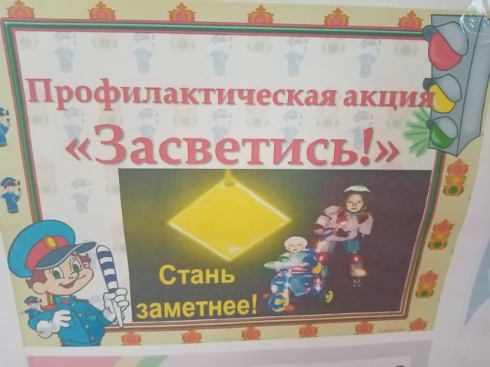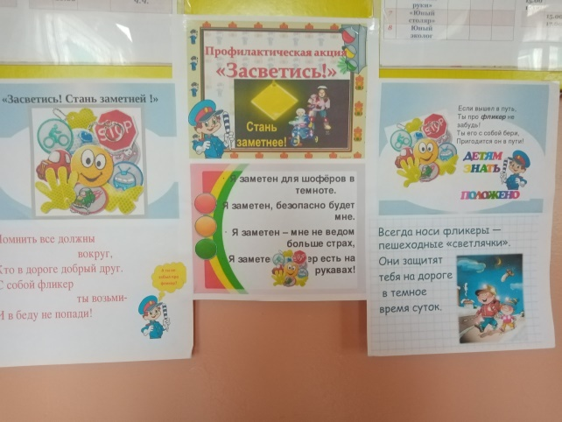
- Проведены проверки о наличии свето-возвращающих элементов у учащихся;
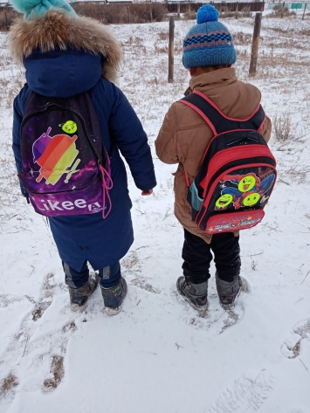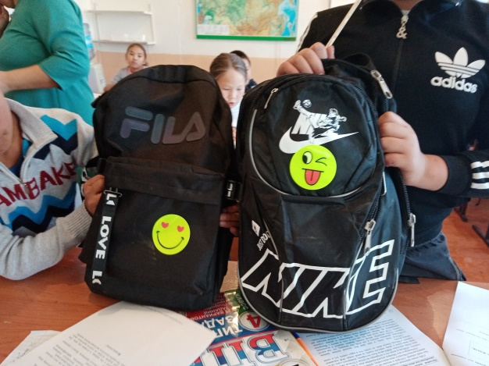
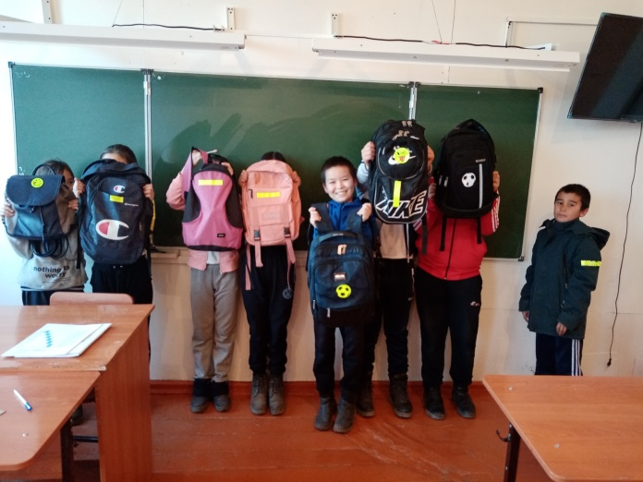

- Проведены уроки безопасности среди учащихся учителем ОБЖ Былдый-оол Ч.Х.
В ходе урока- игры по теме «безопасность и защита человека в опасных и чрезвычайных ситуациях» учащиеся по слайдам презентации познакомились ликвидации чрезвычайных ситуаций.
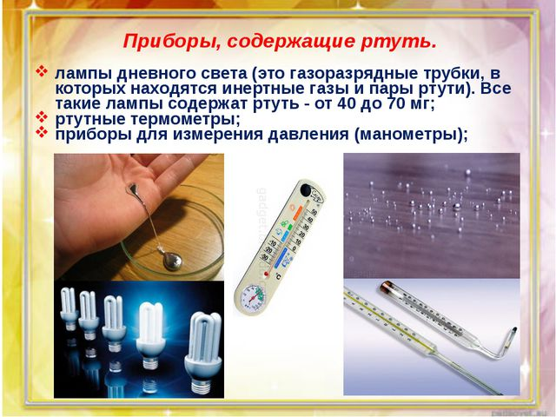
Всего проведено уроков безопасности –3, для 8-11кл ;
В период проведения мероприятий охвачены учащиеся 1-11 классов, из них ВШУ - _5_, ПДН - _1_,
Отчет предоставила ЗДПП Куулар Т.З.

